Fundamentos de Bancos de Dados

Professor Cássio

# Atividade de Fundamentos de Bancos de Dados

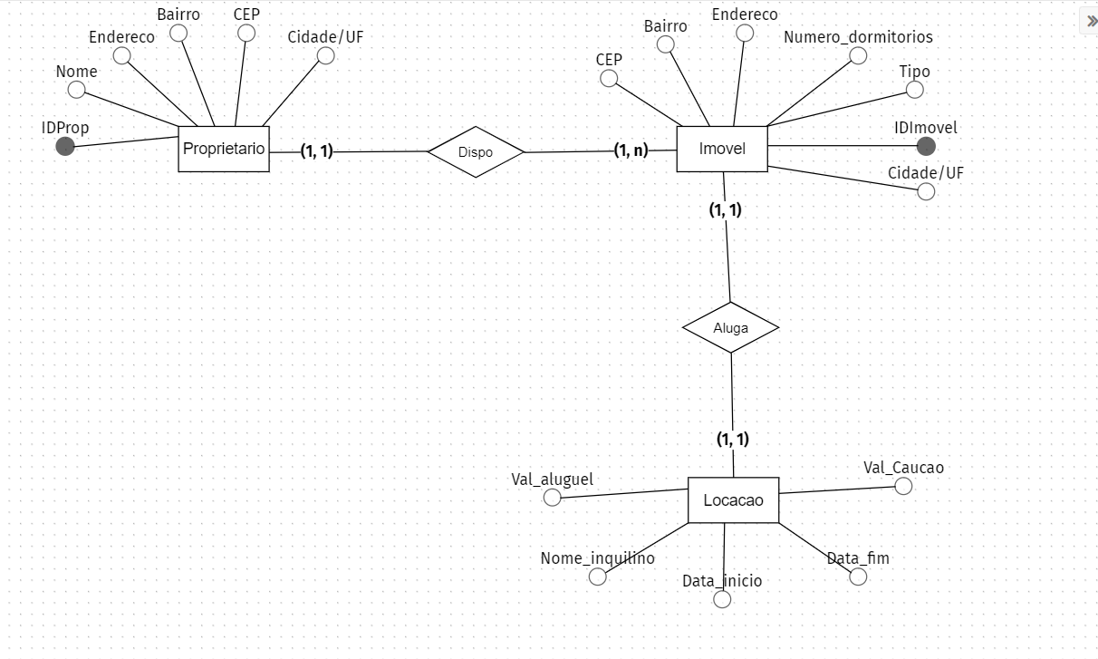

Proprietario (ID.Prop int PK, nome char (70), endereco char (70), bairro char (70), cep int, cidade/uf char (70));

Imovel (ID.Imovel int PK, cep int, bairro char (70), endereco char (70), numero_dormitorios int, tipo char (70), cidade/uf char (70), ID_Propi int FK REFERENCE Proprietario(ID.Prop));

Locacao (nome_inquilino char (70), val_aluguel float, val_caucao float, data_inic date, data_fim date, ID_Imovel REFERENCE Imovel(ID.Imovel), ID_Prop REFERENCE Proprietario (ID.Prop));